**Семашко (Жилко) Катерына (Siemaszkowa, Simaszkowa Katerzyna z Żyłkiewiczow)**

7 октября 1792 г – венчание с Бенедыктом Семашко с деревни Недаль (НИАБ 136-13-894, лист 71, №12/1792-б (ориг)).

17 сентября 1802 г – крещение дочери Марьяны (НИАБ 937-4-32, лист 7, №28/1802-р).

3 сентября 1805 г – крещение сына Симона (НИАБ 937-4-32, лист 12, №31/1805-р).

1 января 1810 г – крещение сына Базыля (НИАБ 937-4-32, лист 21, №1/1810-р).

**НИАБ 136-13-894:** Лист 71. **Метрическая запись №12/1792-б (ориг).**

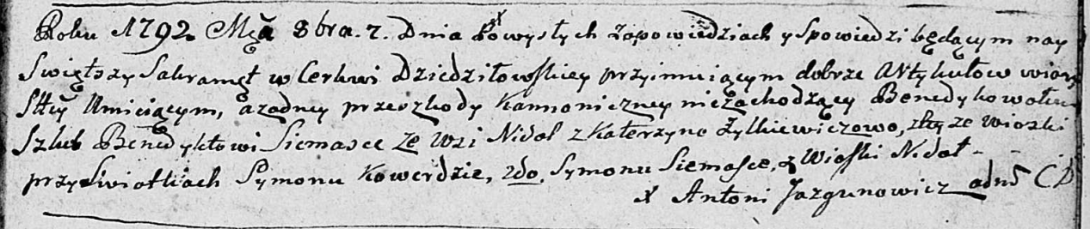

Дедиловичская Покровская церковь. 7 октября 1792 года. Метрическая запись о венчании.

Siemaszka Benedykt – жених, с деревни Недаль.

Żyłkiewiczowa Katerzyna – невеста, с деревни Недаль.

Kowerda Symon – свидетель, с деревни Недаль.

Siemaszka Symon – свидетель, с деревни Недаль.

Jazgunowicz Antoni – ксёндз.

**НИАБ 937-4-32:** Лист 7. **Метрическая запись №28/1802-р.**

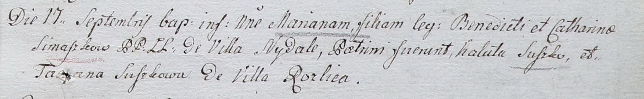

Дедиловичский костел Наисвятейшего Сердца Иисуса. 17 сентября 1802 года. Метрическая запись о крещении.

Simaszkowna Mariana – дочь родителей с деревни Недаль.

Simaszko Benedict – отец.

Simaszkowa Catharina – мать.

Suszko Kaluta – крестный отец.

Suszkowa Tacyana – крестная мать, с деревни Разлитье.

Linhart Hyacinthus – ксёндз.

**НИАБ 937-4-32:** Лист 12. **Метрическая запись №31/1805-р.**

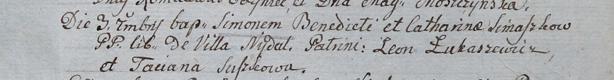

Дедиловичский костел Наисвятейшего Сердца Иисуса. 3 сентября 1805 года. Метрическая запись о крещении.

Simaszko Simon – сын вольных людей с деревни Недаль.

Simaszko Benedict – отец.

Simaszkowa Catharina – мать.

Łukaszewicz Leon – крестный отец.

Suszkowa Taciana – крестная мать.

Linhart Hiacinthus – ксёндз.

**НИАБ 937-4-32:** Лист 21. **Метрическая запись №1/1810-р.**

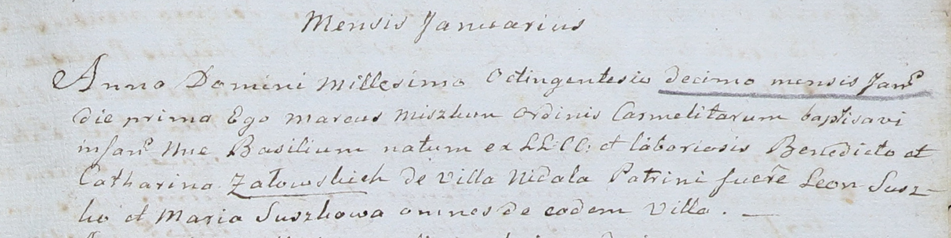

Дедиловичский костел Наисвятейшего Сердца Иисуса. 1 января 1810 года. Метрическая запись о крещении.

Załowski [Siemaszko] Basili – сын крестьян с деревни Недаль.

Załowski [Siemaszko] Benedict – отец.

Załowska [Siemaszkowa] Catharina – мать.

Suszko Leon – крестный отец, с деревни Недаль.

Suszkowa Maria – крестная мать, с деревни Недаль.

Miszkun Marcus – ксёндз, комендант Дедиловичский.